
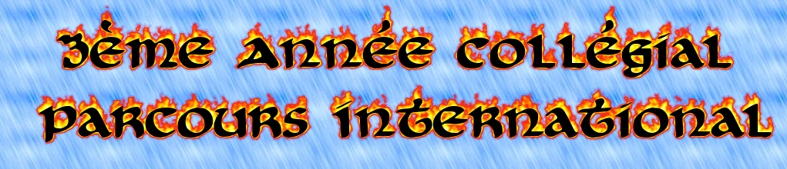
Combustion de quelques matériaux organiques dans l’air

- origine des matériaux organiques. www.coursfacile.com
Les matériaux organiques sont des substances d’origine soit:
Animale (laine, cuir, soie, ivoire…) ou végétale (bois, coton, caoutchouc, …)ou artificielle qui est synthétiser au laboratoire (plastique, nylon, papier, carton …)
Le papier et le plastique sont les matériaux les plus utilisés dans notre vie quotidienne sous forme d’emballage.
- La combustion du papier dans l’air

Expérience :
Faisons brûler du papier en utilisant le montage ci-dessous
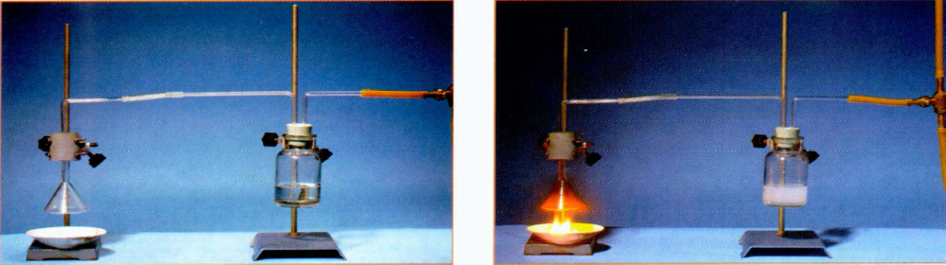
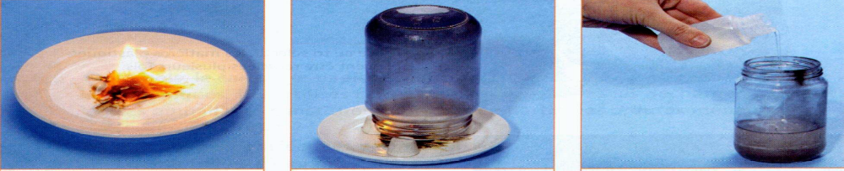

2- Observation et interprétation :
- Le papier brûle avec une flamme jaune et éclairante en dégageant de la chaleur : La réaction est exothermique
- La combustion du papier produit des fumées noires qui se transforme à un dépôt noir sur les parois du flacon .ce dépôt est constitué des microparticules de carbone donc le papier contient du carbone(C).
- Formation de la buée (gouttelettes d’eau) Sur les parois intérieures de l’entonnoir cette buée provient de la condensation de la vapeur d’eau produite par la combustion. .la combustion du papier produit de la vapeur d’eau (H₂O), ce test montre que le papier contient des atomes d’hydrogène (H).
- L’eau de chaux est troublée, la combustion a donc produit du dioxyde de carbone (CO₂), ce test montre que le papier contient du carbone (C).
Bien que CO₂ et H₂O contiennent aussi des atomes d’oxygène, nous ne savons pas si ces atomes d’oxygène proviennent du papier ou du dioxygène de l’air.
Les cendres sont dues à diverses substances minérales présentes en faibles proportions dans le papier.
3- conclusion :
Les produits de La combustion du papier montrent que le papier contient généralement des atomes de carbone (C) et des atomes d'hydrogène (H) on dit que le papier est une matière organique.
- La combustion du plastique dans l’air

Expérience :
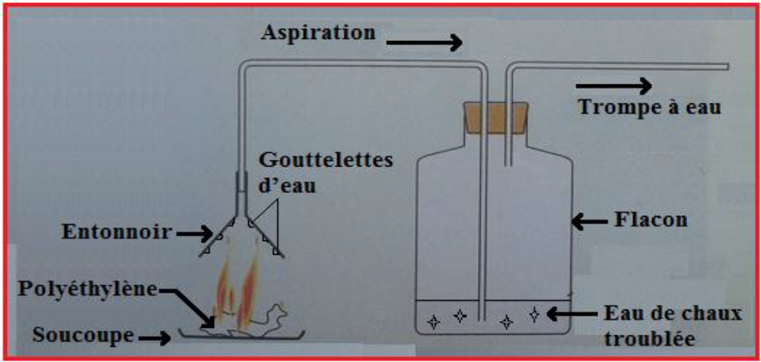
2- Observation et interprétation :
Au cours de la combustion on observe :
- Que le polyéthylène brûle avec une flamme bleue qui devient jaune.
- La formation de la buée sur les parois de l’entonnoir ce qui montre la présence de l’eau H₂O.
- Que l'eau de chaux se trouble ce qui prouve la présence de dioxyde de carbone CO₂.
- Une fumée noire ce qui indique la présence du carbone C.
3- conclusion :
Les produits de La combustion du polyéthylène montrent que le polyéthylène contient généralement des atomes de carbone (C) et des atomes d'hydrogène (H) on dit que le polyéthylène est une matière organique.
- Conclusion générale
- La combustion d’un matériau organique dans le dioxygène ( O₂ ) produit du dioxyde de carbone ( CO₂ ), de la vapeur d’eau ( H₂O ) et parfois d’autres substances ( carbone, acide chlorhydrique, acide cyanhydrique, …). Certaines de ces substances sont toxiques.
- On appelle matériaux organiques les matériaux constitués essentiellement d’atomes d’hydrogène (H) et d’atomes de carbone (C) .ces atomes peuvent associés à d’autres atomes :(souvent de l’oxygène (O), parfois de l’azote (N) chlore(Cl ), soufre( s ) ……
- Les dangers des combustions des matériaux organiques
1°) Danger dû à l’effet de serre :
Si le dioxyde de carbone CO₂ et la vapeur d’eau ne sont pas toxique, l’augmentation de CO₂ dans l’atmosphère entraîne une élévation de la température moyenne sur la Terre : c’est l’effet de serre
A long terme, cela pourrait provoquer une modification du climat et une augmentation du niveau de la mer. Le recyclage de certains matériaux permet de limiter les rejets de CO2 et d’économiser de l’énergie.
2°) Danger dû à une mauvaise combustion:
Si le O₂ est en quantité insuffisante, la combustion devient incomplète. Outre la vapeur d’eau et le CO₂, il se forme des particules de carbone et du monoxyde de carbone CO.
Les particules de carbone en suspension provoquent des troubles respiratoires. Le CO (gaz incolore, inodore et très toxique) se fixe sur l'hémoglobine du sang, empêchant le transport de dioxygène aux organes vitaux (cœur et cerveau); du monoxyde de carbone (CO), lors d'un combustion incomplète. Ce gaz se fixe sur l'hémoglobine du sang, empêchant le transport de dioxygène aux organes vitaux (cœur et cerveau);

3°) Danger dû à la composition chimique :
La combustion de certains matériaux organiques libère des gaz très toxiques :
- la combustion du PVC dégage du chlorure d’hydrogène ( HCl, très toxique , attaquant les poumons , responsable des pluies acides)
- La combustion du polyuréthane libère de l’acide cyanhydrique ( HCN, gaz toxique et mortel)
- du dioxyde de soufre SO₂ , irritant, attaquant les poumons
www.coursfacile.com

